# 环境安装与配置

1. 参考官方文档（http://reactnative.cn/docs/0.41/getting-started.html#content）

# 环境测试

1. 提示保存不了“C:\users\heke\.babel.json”文件
   1. 重启系统后，**两次**修改此文件的只读属性后解决
2. 提示Gradle相关问题

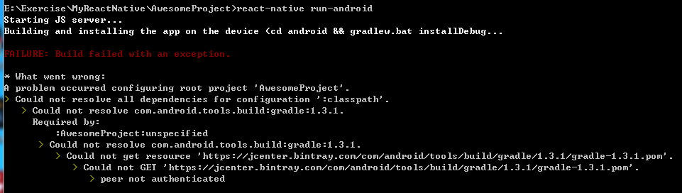

* 1. 解决方法：
     1. <http://stackoverflow.com/questions/26734738/android-studio-gradle-build-failed-errorcause-peer-not-authenticated>

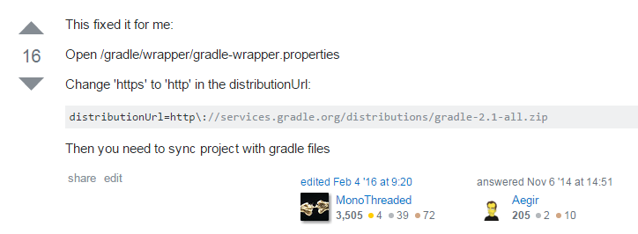

1. AVD无法启动问题（见cnblogs收藏）
2. 硬件加速未开启问题（见cnblogs收藏）

# 启动

1. 启动node服务端
   1. npm start或node app.js
2. 启动React Packager
   1. react-native start
3. 启动android模拟器
   1. android avd
4. 启动react-native 客户端
   1. react-native run-android